Webbot de Datos Bibliométricos (WDB)
De Domingo Gonzalo, Guastadisegni Federico, Rodríguez Nahuel
Licenciatura en Sistemas – Departamento de Desarrollo Productivo y Tecnológico
Universidad Nacional de Lanús.
Resumen-El presente documento corresponde al anexo A del proyecto Webbot de Datos Bibliométricos, perteneciente a la cátedra Proyecto de Software de la carrera Licenciatura en sistemas, Universidad Nacional de Lanús.
Palabras Clave – Entorno de pruebas, ejecución de pruebas.

- Especificaciones del entorno de pruebas

  - Especificaciones de hardware

  - C.P.U. : Intel Core I5 2410M.
  - Memoria R.A.M. : 4 Gb. DDR 3.
  - Disco rígido : 500 Gb.
  - Sistema operativo : Linux Mint 17.2 Cinnamon 64 bits.

  - Especificaciones de software

En nuestro entorno de pruebas vamos a utilizar :
- Java (necesario para el funcionamiento de Solr).
- MySQL (motor de base de datos).
- Postman para Chrome (que se utiliza para hacer peticiones API Rest de tipo Post y Get).
- Solr (indexador de textos).
- Scrapy (librería para crawlers).

- Preparación del entorno

Se han instalado las dependencias especificadas en el apartado de especificaciones del entorno de pruebas y se procedió a ejecutar el artefacto software.
En las figuras II.A.1, II.A.2 y II.A.3 se puede ver Scrapy funcionando (en la figura II.A.2 se puede ver el mensaje de error por id existente).
En las figuras II.A.4, II.A.5 y II.A.5 se puede ver Solr listo para funcionar.

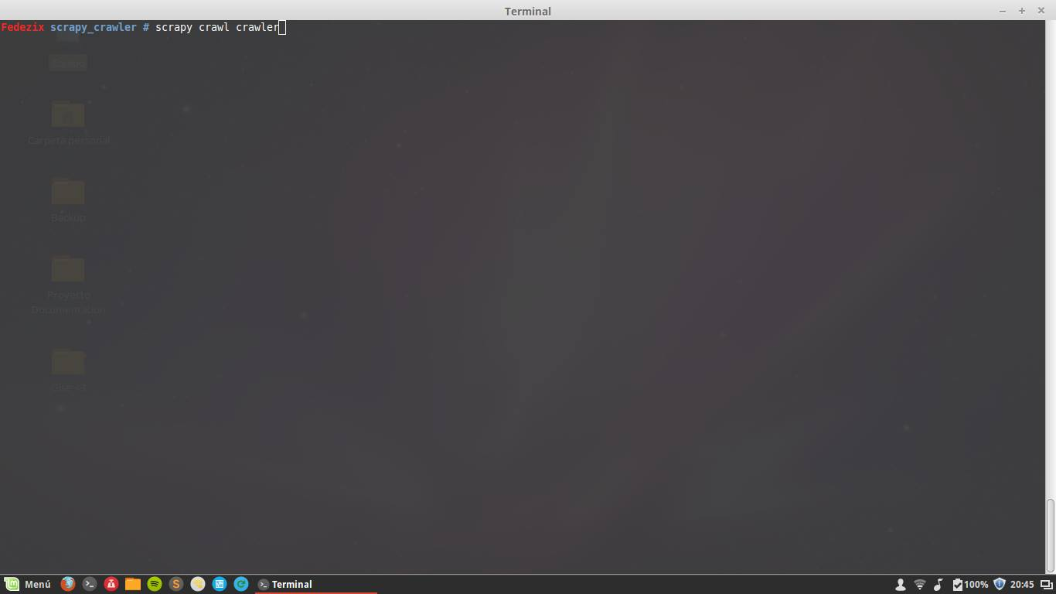
Figura II.A.1 – Scrapy.
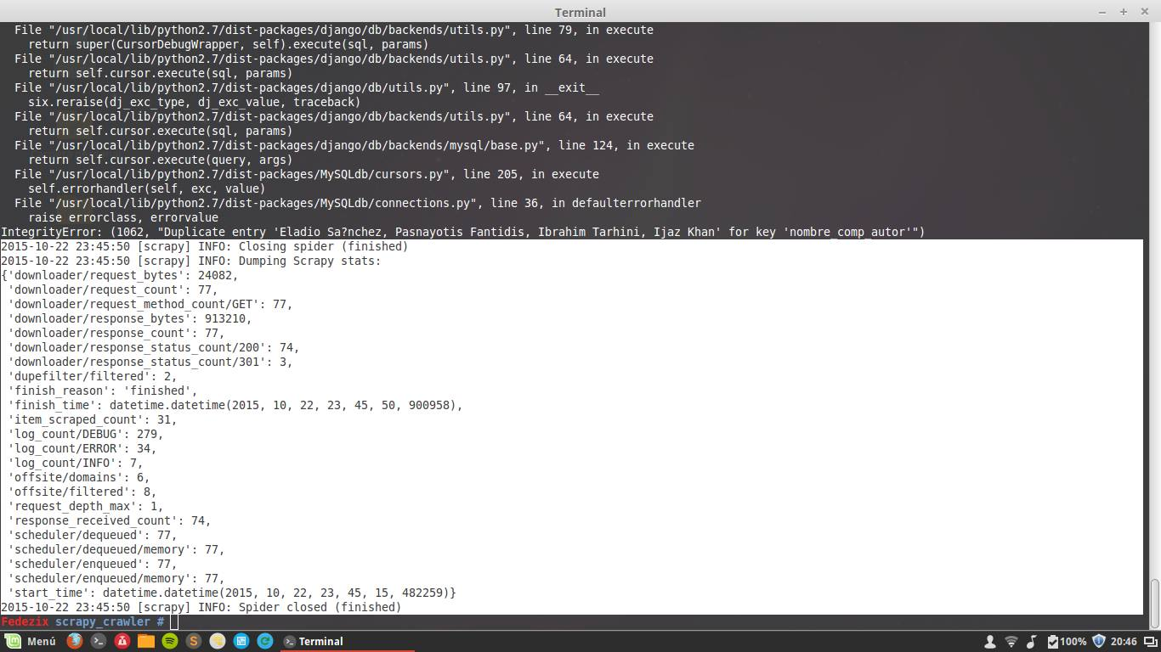

Figura II.A.2 – Scrapy.
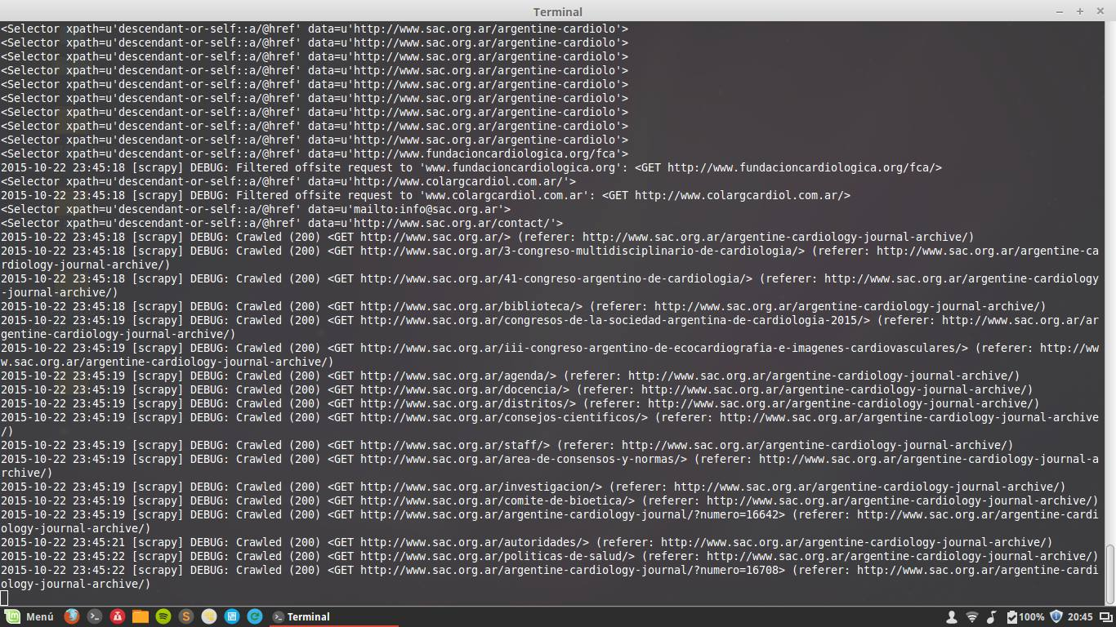
Figura II.A.3 – Scrapy.

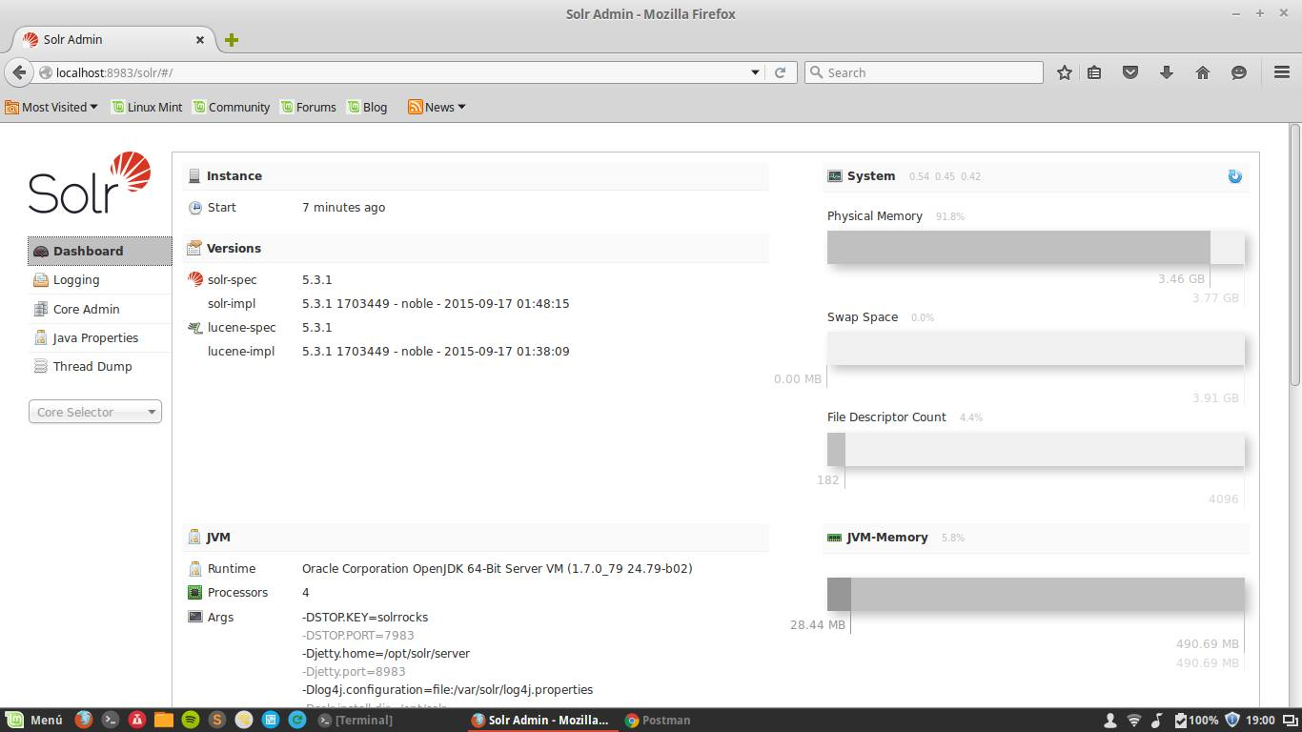

Figura II.A.4 – Administrador de Solr.

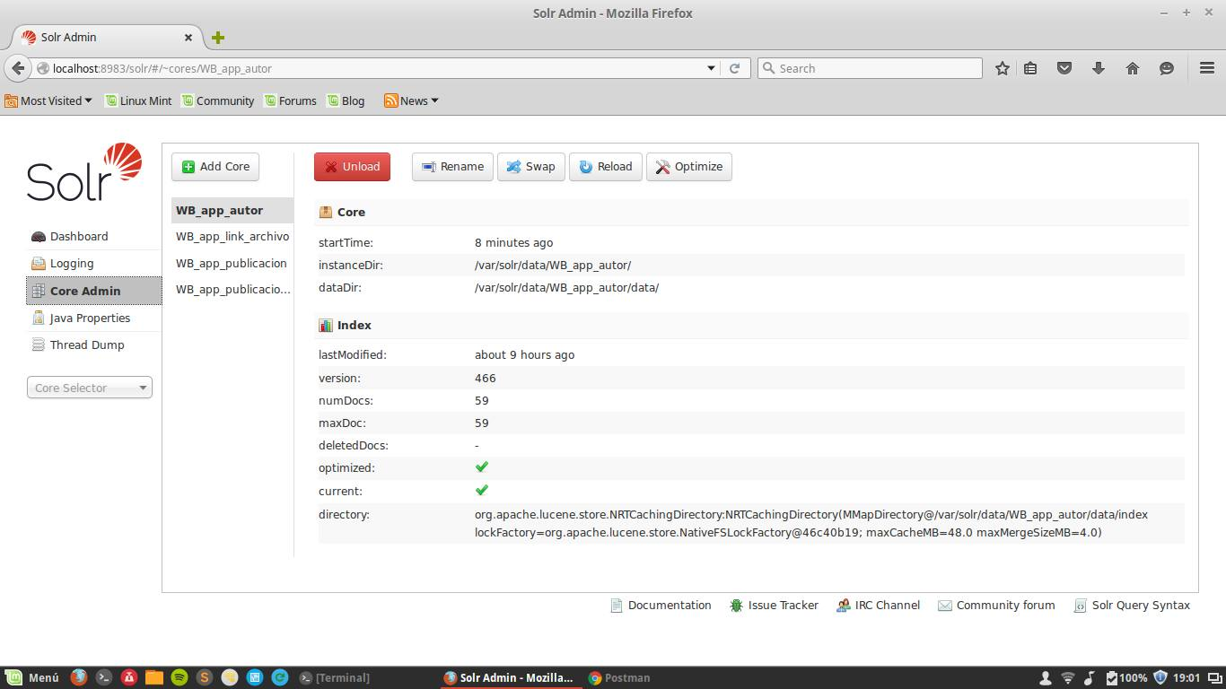
Figura II.A.5 – Solr Core.

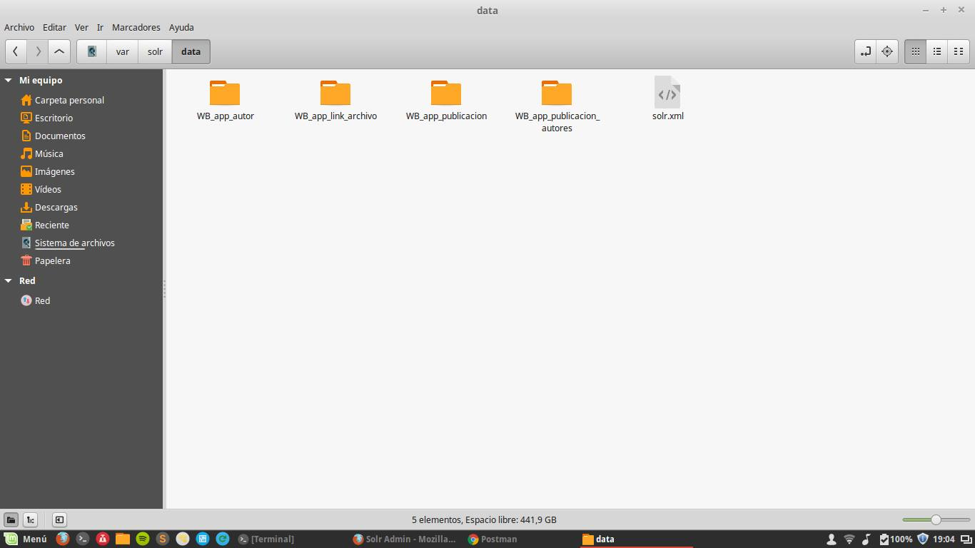
Figura II.A.6 – Directorio de Solr.
- Ejecución de pruebas

  - Pruebas de unidad

En esta sección vamos a mostrar las pruebas realizadas a los módulos que integran los componentes del sistema.

  - Pruebas de componentes

En esta sección vamos a mostrar las pruebas realizadas a los componentes del sistema.

En las figuras III.B.1, III.B.2, III.B.3 y III.B.4 se puede ver las pruebas realizadas sobre Solr.

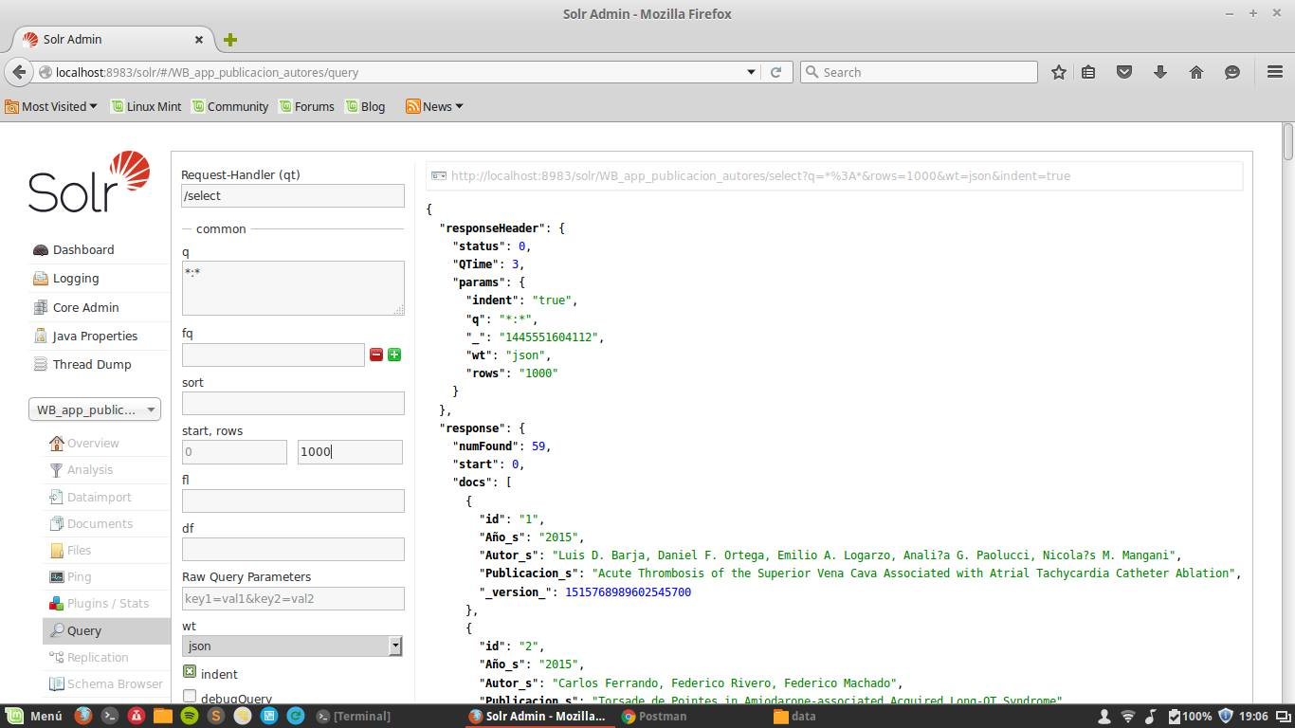
Figura III.B.1 – Datos traídos por Solr.

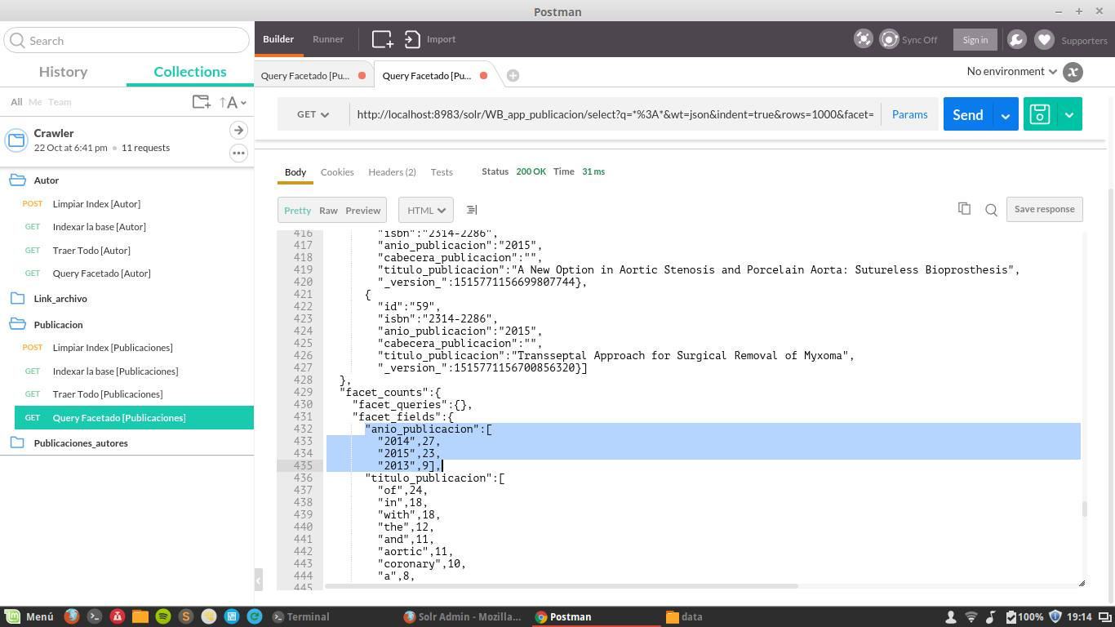
Figura III.B.2 – Datos traídos por Solr.
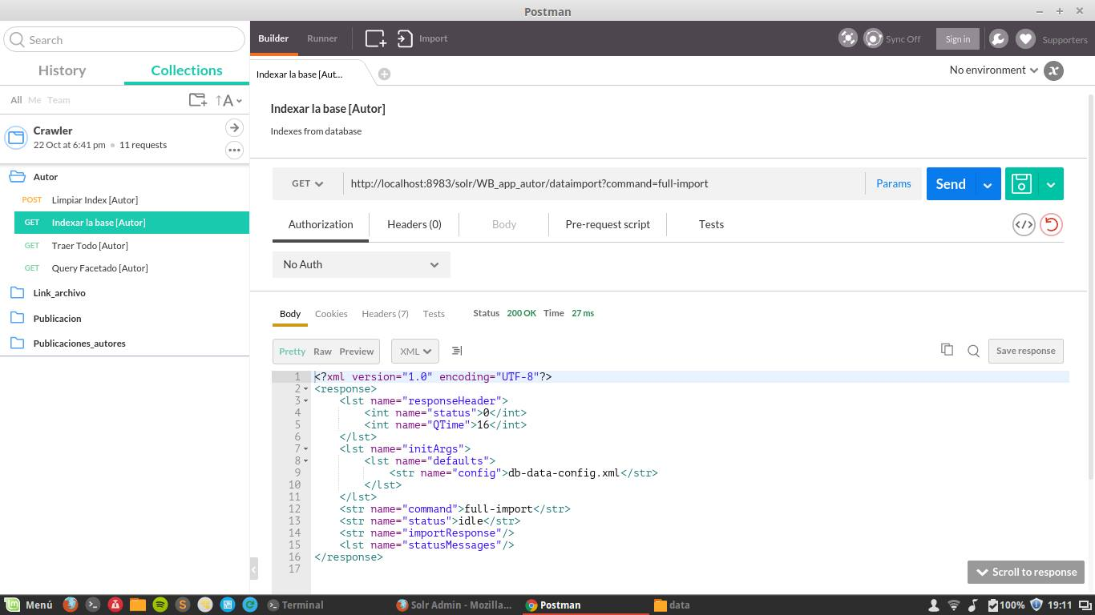
Figura III.B.3 – Datos traídos por Solr.

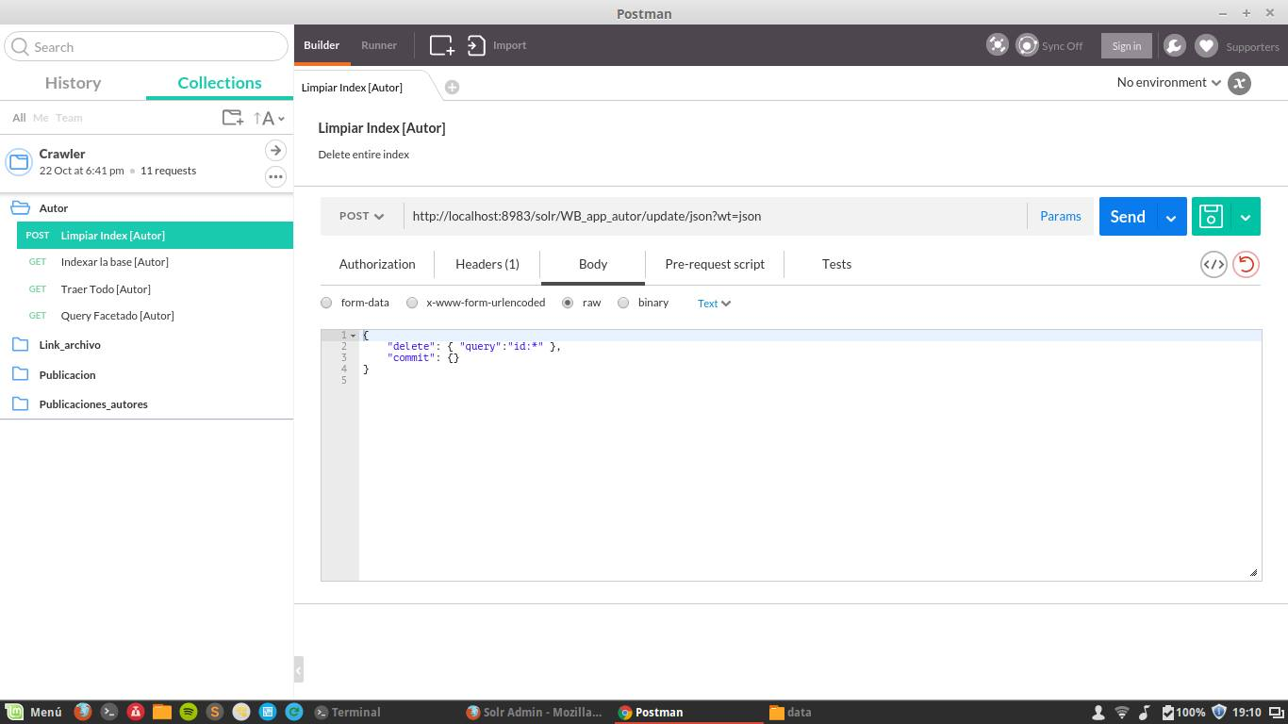
Figura III.B.4 – Query para eliminar datos en la base de datos por id desde Solr.

  - Pruebas de sistema

En esta sección vamos a probar el sistema completo.

  - Prueba de validación

En esta sección vamos a validar que el artefacto software desarrollado realice lo especificado y pedido por el cliente.

Versión | Detalle de la versión
Versión | Descripción | Autor | Fecha
1.00.001 | Primera entrega | NRodríguez | 22/10/15

